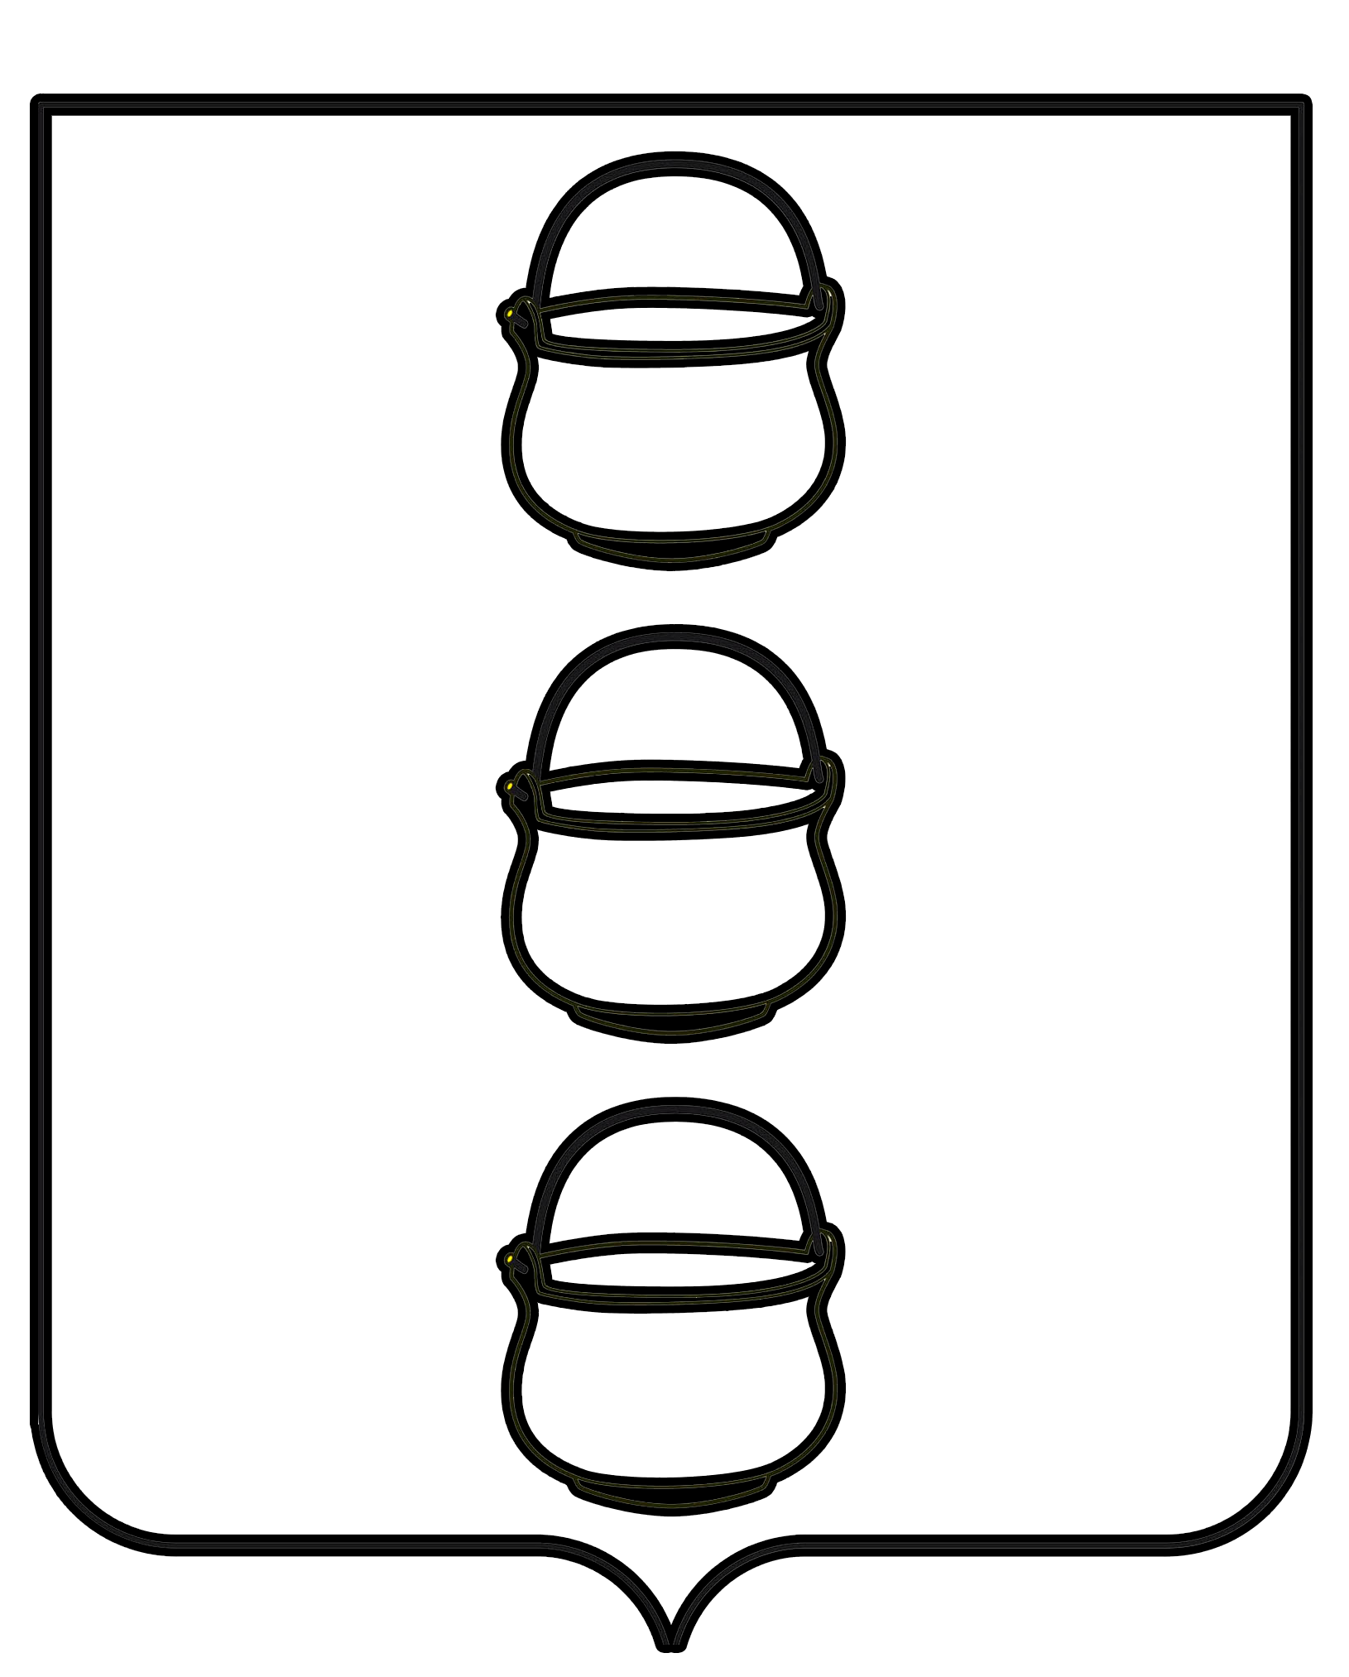

СОВЕТ ДЕПУТАТОВ
ГОРОДСКОГО ОКРУГА КОТЕЛЬНИКИ
МОСКОВСКОЙ ОБЛАСТИ
РЕШЕНИЕ
26.09.2023 № 3/68
г. Котельники

«О передаче архивных документов из собственности городского округа Котельники Московской области в собственность Московской области»

В соответствии с Федеральным законом от 22.10.2004
№ 125-ФЗ «Об архивном деле в Российской Федерации», законом Московской области от 25.05.2007 № 65/2007-ОЗ «Об архивном деле в Московской области», Уставом городского округа городского округа Котельники Московской области, на основании закона Московской области от 07.07.2023 № 137/2023-ОЗ «О прекращении осуществления органами местного самоуправления городских округов Московской области отдельных государственных полномочий Московской области по хранению, комплектованию, учету и использованию архивных документов, отнесенных к собственности Московской области, и внесении изменений в законы Московской области «Об архивном деле в Московской области» и «О собственности Московской области», Совет депутатов городского округа Котельники

РЕШИЛ:

- Утвердить перечни архивных документов, предлагаемых к передаче из собственности городского округа Котельники Московской области в собственность Московской области, а именно:
  - Перечень архивных фондов, хранящихся в администрации городского округа Котельники Московской области, находящихся в муниципальной собственности, подлежащих передаче в собственность Московской области (приложение 1).
  - Перечень архивных фондов, хранящихся в администрации городского округа Котельники Московской области Московской области, находящихся в государственной и муниципальной собственности, подлежащих передаче в собственность Московской области и определении места их хранения (приложение 2).
- Администрации городского округа Котельники Московской области:
  - Обеспечить направление перечней, указанных в приложениях к настоящему решению, в Министерство государственного управления информационных технологий и связи Московской области, для рассмотрения на заседании Экспертно-проверочной комиссии;
  - Организовать работу по передаче в собственность Московской области архивных документов, указанных в приложениях к настоящему решению, с 1 января 2024 года.
- Настоящее решение вступает в силу с 26 сентября 2023 года.
- Настоящее решение опубликовать в газете «Котельники Сегодня»
и разместить на официальном сайте городского округа Котельники Московской области.

Председатель Совета депутатов

городского округа Котельники

Московской области А.И. Бондаренко

Глава городского округа

Котельники Московской области С.А. Жигалкин

Приложение 1
к решению Совета депутатов городского округа Котельники Московской области
от «26» сентября 2023г. № 3/68

ПЕРЕЧЕНЬ
архивных фондов, хранящихся в администрации городского округа Котельники Московской области, находящихся в муниципальной собственности, подлежащих передаче в собственность Московской области

№  пп | Название фонда | № фонда | Крайние даты | открыт/закрыт
1 | 2 | 3 | 4 | 5
 | Товарищество с ограниченной ответственностью Строительно-монтажное управление «Белая Дача – Стройсервис»  поселок Котельники Московской области | 2 | 1994-1999 | закрыт
 | Общество с ограниченной ответственностью «Маркткауф Рус»  город Котельники Московской области | 7 | 2002-2006 | закрыт
 | Общество с ограниченной ответственностью «Люберецкие узоры»  поселок Котельники Московской области | 8 | 2000-2002 | закрыт
 | Общество с ограниченной ответственностью «Напольные покрытия» поселок Котельники Московской области | 9 | 2000-2002 | закрыт
 | Общество с ограниченной ответственностью «МАРК-ТРЕЙД»  городского округа Котельники Московской области | 12 | 2005-2010 | закрыт
 | Общество с ограниченной ответственностью «Люберецкие ковры»  городского округа Котельники Московской области | 13 | 2006-2009 | закрыт
 | Общество с ограниченной ответственностью «Юрайт-издат»  городского округа Котельники Московской области | 14 | 2001-2011 | закрыт
 | Общество с ограниченной ответственностью «Ритекс»  городского округа Котельники Московской области | 15 | 2009-2012 | закрыт
 | Закрытое акционерное общество «Комбинат «Люберецкие ковры» городского округа Котельники Московской области | 16 | 2004-2013 | закрыт
 | Общество с ограниченной ответственностью «Компания «Сервис ковер»  городского округа Котельники Московской области | 17 | 2001-2012 | закрыт
 | Общество с ограниченной ответственностью «реал-Гипермаркет»  городского округа Котельники Московской области | 18 | 2007-2013 | закрыт
 | Общество с ограниченной ответственностью Промышленно-торговая фирма (ПТФ) «Люберецкие ковры»  городского округа Котельники Московской области | 19 | 2001-2008 | закрыт
 | Закрытое акционерное общество «КЛК Проинвест»  городского округа Котельники Московской области | 20 | 2010-2013 | закрыт
 | Общество с ограниченной ответственностью  «Гавиал»  городского округа Котельники Московской области | 21 | 1999-2011 | закрыт
 | Общество с ограниченной ответственностью «Прогресс плюс»  городского округа Котельники Московской области | 22 | 2008-2009 | закрыт
 | Общество с ограниченной ответственностью «Стройинвестгарант» городского округа Котельники Московской области | 24 | 2002-2015 | закрыт
 | Общество с ограниченной ответственностью «АВТОЛОГИСТИКА»  городского округа Котельники Московской области | 25 | 2010-2014 | закрыт
 | Общество с ограниченной ответственностью «Белая Дача Хайнс - Логопарк»  городского округа Котельники Московской области | 26 | 2006-2016 | закрыт
 | Общество с ограниченной ответственностью « ГРОСС»  городского округа Котельники Московской области | 27 | 2002-2013 | закрыт
 | Государственное автономное учреждение Московской области «Котельниковское информационное агентство Московской области» ГАУ МО Газета «Котельники Сегодня» | 28 | 1994-2014 | не закрыт
 | Общество с ограниченной ответственностью «НИДАН-ФУДС»  городского округа Котельники Московской области | 29 | 2002-2006 | закрыт
 | Общество с ограниченной ответственностью «НИДАН-ГРОСС»  городского округа Котельники Московской области | 30 | 2003-2013 | закрыт
 | Общество с ограниченной ответственностью «Совместное предприятие Нидан-Экофрукт»  городского округа Котельники Московской области | 31 | 2001-2013, 2015 | закрыт
 | Общество с ограниченной ответственностью  «НИДАН ЭКСПОРТ»  городского округа Котельники Московской области | 32 | 2001-2013, 2015 | закрыт
 | Общество с ограниченной ответственностью «Оптово-розничный ковровый центр»  городского округа Котельники Московской области | 34 | 2011 - 2016 | закрыт
 | Общество с ограниченной ответственностью (ООО) «Мир ковров»  городского округа Котельники Московской области | 35 | 2011 - 2016 | закрыт
 | Закрытое акционерное общество (ЗАО) «Оргстекло»  городского округа Котельники Московской области | 36 | 1997-2018 | закрыт
 | Общество с ограниченной ответственностью  «Компания «ТраК-Бетон»  городского округа Котельники Московской области | 37 | 2005-2015 | закрыт
 | Объединенный архивный фонд  Общество с ограниченной ответственностью «НИДАН- СОКИ» и его филиалы  городского округа Котельники Московской области | 38 | 2005-2018 | закрыт
 | Общество с ограниченной ответственностью «БДА»  городского округа Котельники Московской области | 39 | 2008-2018 | закрыт
 | Совет депутатов городского округа Котельники Московской области | 40 | 2004-2009 | не закрыт
 | Общество с ограниченной ответственностью  «Три К»  городского округа Котельники Московской области | 41 | 2012-2018 | закрыт
 | Общество с ограниченной ответственностью «Белая Дача-Девелопмент»  городского округа Котельники Московской области | 42 | 2005-2018 | закрыт
 | Общество с ограниченной ответственностью «Дом Современного Быта»  городского округа Котельники Московской области | 43 | 2010-2018 | закрыт
 | Контрольно-счетный орган городского округа Котельники  Московской области | 44 | 2005-2013 | открыт

Начальник сектора архивного дела административного управления администрации г.о. Котельники Московской области | _______________ | Е.В. Бачурина
 | (подпись) | (расшифровка подписи)

Приложение 2
к решению Совета депутатов городского округа Котельники Московской области
от «26» сентября 2023г. № 3/68

ПЕРЕЧЕНЬ
архивных фондов, хранящихся в администрации городского округа Котельники Московской области Московской области, находящихся в государственной и муниципальной собственности, подлежащих передаче в собственность Московской области и определении места их хранения

№  пп | Название фонда | № фонда | Крайние даты | открыт/закрыт
1 | 2 | 3 | 4 | 5
1 | Котельниковский поселковый Совет народных депутатов Люберецкого района Московской области и его исполнительный комитет | 1 | 1947-2004 | открыт
2 | Открытое Акционерное Общество «Люберецкий завод крупнопанельного домостроения»  поселок Котельники Московской области | 3 | 1951-2001 | закрыт
3 | Открытое Акционерное Общество  «Люберецкий комбинат строительных материалов и конструкций»  городского округа Котельники Московской области | 4 | 1940-2003 | закрыт
4 | Открытое Акционерное Общество «Люберецкие ковры»  городского округа Котельники Московской области | 5 | 1947-2002 | закрыт
5 | Санаторий-профилакторий Агорофирмы «Белая дача»  городского округа Котельники Московской области | 6 | 1992-2002 | закрыт
6 | Котельниковский финансовый отдел Министерства финансов Московской области  городского округа Котельники Московской области | 10 | 1998-2009 | открыт
7 | Общество с ограниченной ответственностью Торговый Дом «Люберецкие ковры»  городского округа Котельники Московской области | 11 | 1992-2006 | закрыт
8 | Общество с ограниченной ответственностью «Фирма «ПКБ»  городского округа Котельники Московской области | 23 | 1981-2008 | закрыт
9 | Отдел социальной защиты населения города Котельники Министерства социального развития Московской области | 33 | 2005-2020 | открыт
10 | Мировой судья мирового судебного участка № 120 городского округа Котельники Московской области | 45 | 2005-2009 | открыт

Начальник сектора архивного дела административного управления администрации г.о. Котельники Московской области | _______________ | Е.В. Бачурина
 | (подпись) | (расшифровка подписи)

